Moment 0

Invoke http -> … -> PutHDFS

ExecuteProcess (utoworzenie katalogów)

Katalogi z podziałem na partycje:

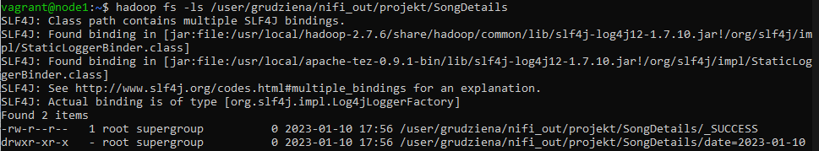

PutHBase

Schematy Nifi



